PROTECCION BIENES EMPRESARIALES

Moneda: nacional, usd
Forma de pago: contado, semestral, trimestral, mensual
Tipo de Persona: Física, Moral
No de empleados
Nombre
Apellido paterno
Apellido materno
Sexo: Masculino, Femenino
RFC
Fecha de nacimiento
Curp
Calle
No. ext
No, interior
Colonia
Ciudad
Estado
Población
c.p.
Teléfono
e-mail
DATOS DEL NEGOCIO
Niveles
Sótanos
Muros: block, block de concreto, concreto armando, ladrillo, lamina de asbesto o cemento, lamina metálica, multipanel, piedra, siporex, tabique, tablaroca, tepetate.
Techos: bóveda catalana, bóveda de ladrillo, bovedillas, hormigón o mezcla con espesor mínimo de 2.5 cms, ladrillo sobre estructura metálica, ladrillo y lamina de fierro, lamina de asbesto o cemento, lamina de asbesto sobre estructura de fierro, laminas metálicas, losas aligeradas de concreto, loza acero, metal desplegado, siporex, tabique, tejas de barro, vigueta y bovedilla

Sector: agrícola y ganadería, beneficio, biblioteca y museos, bodega, centro comercial, cine radio y tv, consultorios y hospitales, deportivos y gimnasios, escuela, espectáculos, estacionamiento y talleres, expendio o tienda, hoteles y restaurantes, iglesias templos y velatorios, industria, oficina, panadería y pastelería, servicios, taller, transportista.
Giro tarifa:
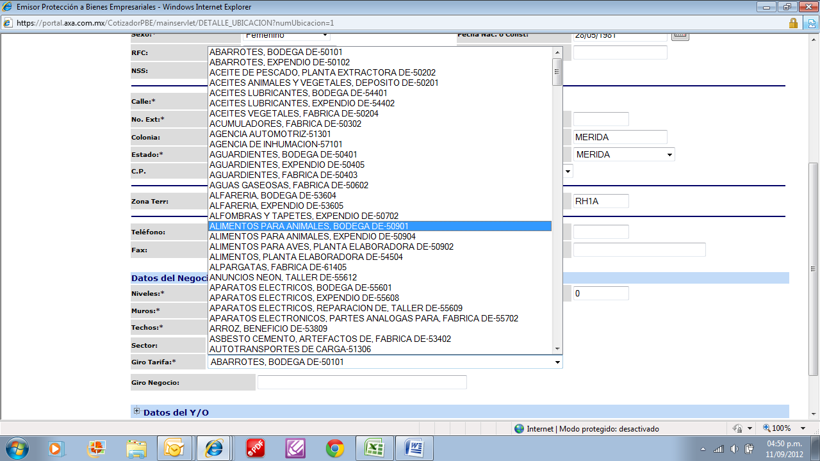
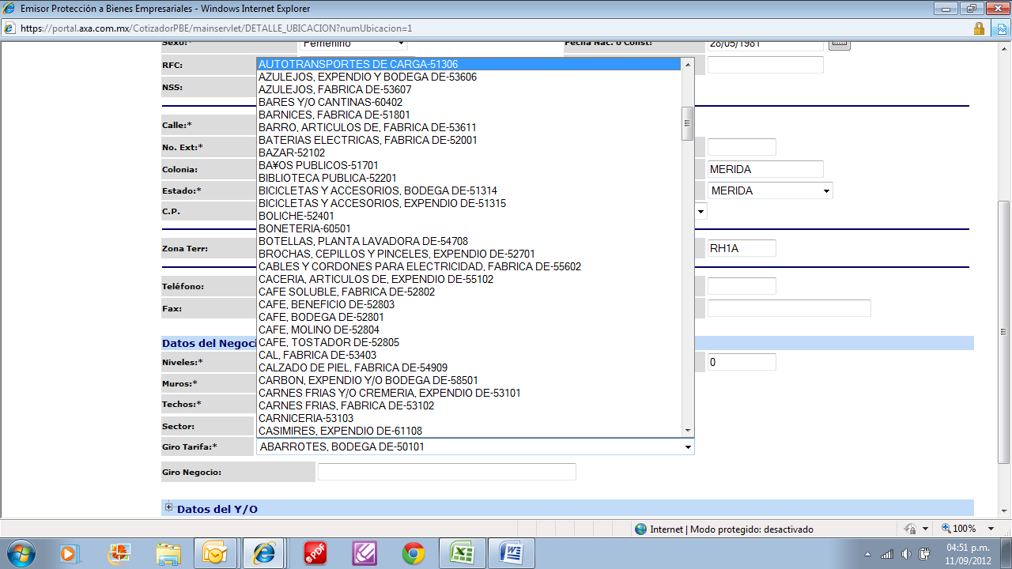
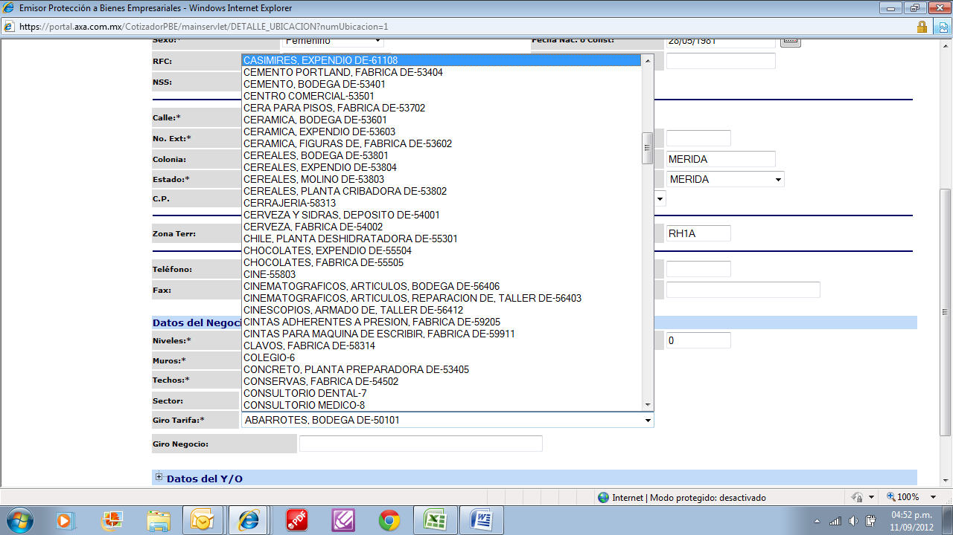
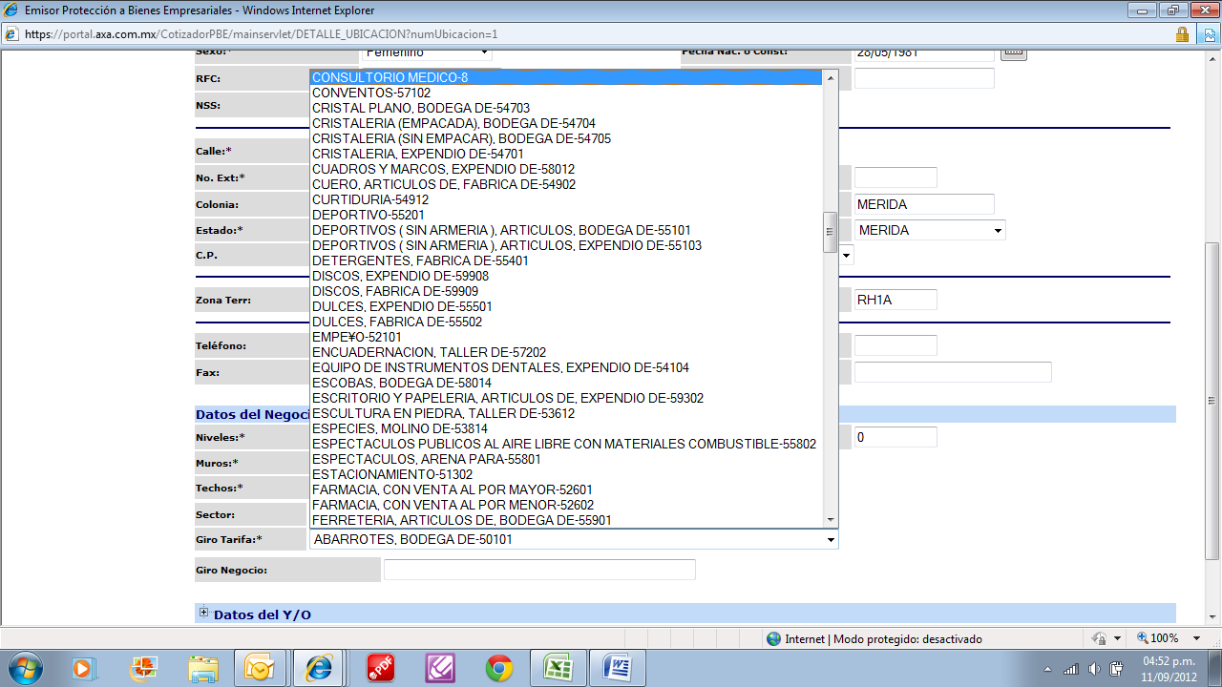
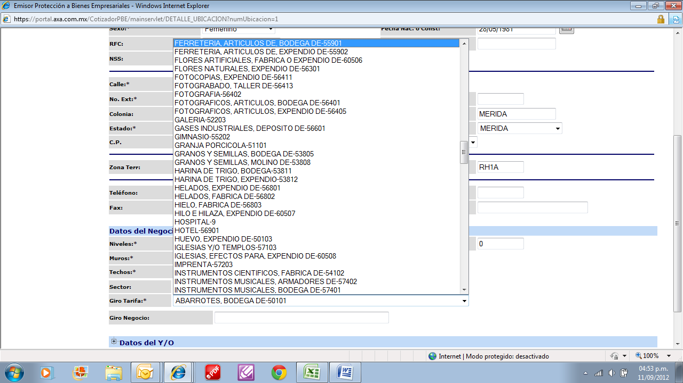
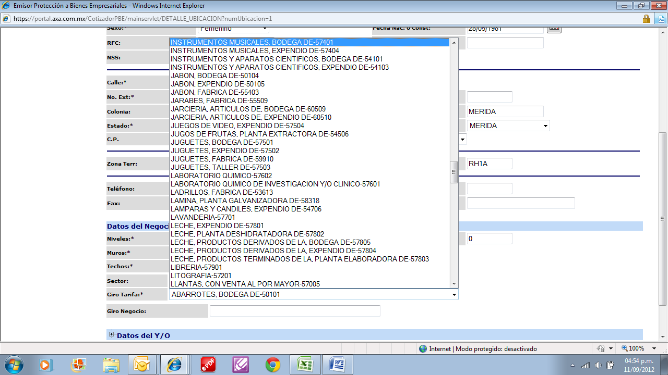
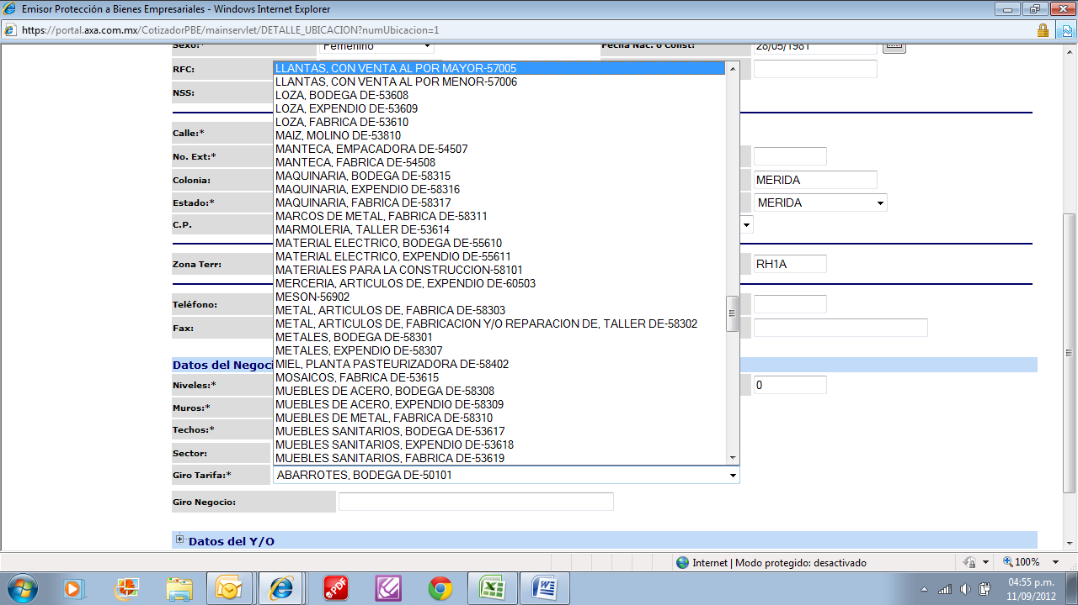
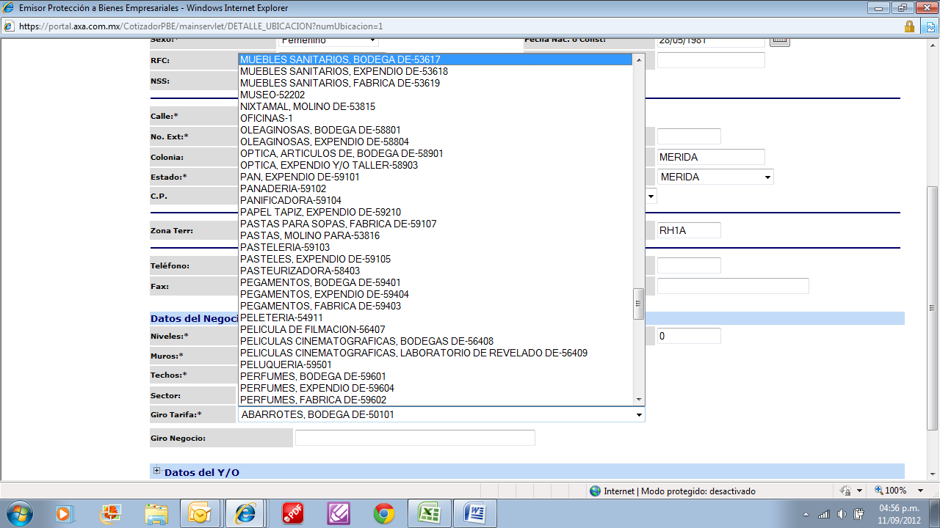
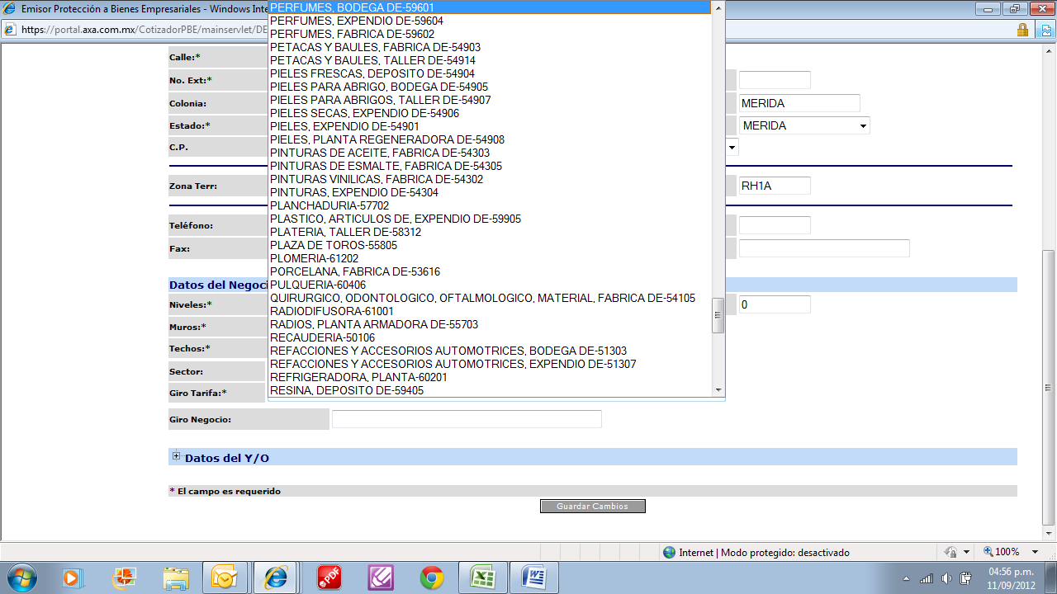
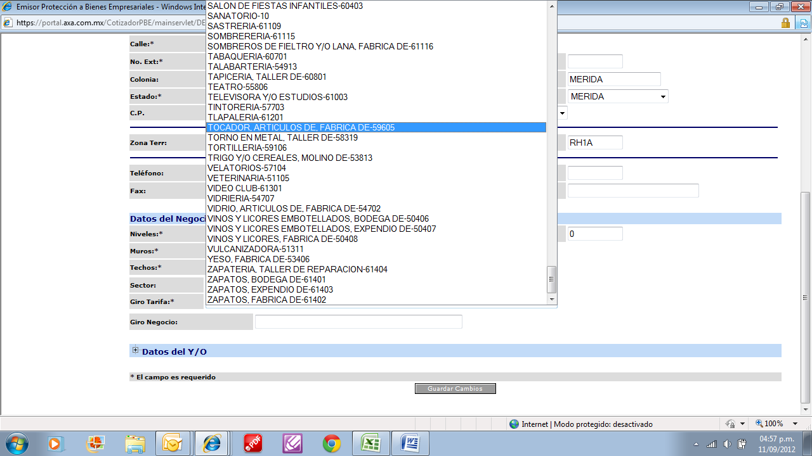
Giro negocio:
Incendio edificio y contenidos:
Edificio$
Contenidos$
Mobiliario y equipo de oficina
Maquinaria y equipo de operación
Existencia
edificio contenidos
Explosión
Naves aéreas
Huelgas y alborotos populares
Extensión de cobertura
Remoción de escombro $
Terremoto y erupción volcánica
Fenómenos hidrometereologicos
Bienes cubiertos bajo convenio expreso
Derrame de pci
Valor de reposición
Incisos conocidos $
Incisos nuevos o no conocidos$
Deducible para incendio y explosión %
Coaseguro convenido al %
Ajuste inflacionario para estas secciones al %
COBERTURAS ADICIONALES
Solo sección I
Bienes excluidos que pueden ser cubiertos mediante convenio expreso para la cobertura de fenómenos hidrometereologicos
1.- edificios terminados que carezcan total o parcialmente de techos, muros, puertas o ventanas siempre y cuando dichos edificios hayan sido diseñados y/o construidos para operar bajo estas circunstancias, de acuerdo con los reglamentos de construcción de la zona vigentes a la construcción $
2.- maquinaria y/o equipo fijo y sus instalaciones que se encuentran total o parcialmente al aire libre que se encuentren en dentro de edificios que carezcan total o parcialmente de techos, muros, puertas o ventanas siempre y cuando dichos edificios hayan sido diseñados y/o construidos para operar bajo estas circunstancias, de acuerdo con los reglamentos de construcción de la zona vigentes a la construcción $
3.- bienes fijos distintos a maquinaria que por su propia naturaleza estén a la intemperie, entendiéndose como tales aquellos que se encuentren fuera de edificios o dentro de edificios que carezcan total o parcialmente de techos, puertas, ventanas o muros. $
4.- bienes muebles o la porción del inmueble en sótanos o semisótanos considerándose como tales, cualquier recinto donde la totalidad de sus muros perimetrales se encuentren total o parcialmente bajo el nivel natural del terreno. $

Para cotizar bienes excluidos que pueden ser cubiertos mediante convenio expreso para la cobertura de fenómenos hidrometereologicos, es requisito anexar la relación de bienes con las sumas aseguradas correspondientes y contratar la cobertura de fenómenos hidrometereologicos para edificio.
Solo sección II edificio
Combustión espontanea $
Tipo de producto
Mercancías o productos terminados
Precio neto de venta
Existencias en declaración
Bienes en aparatos refrigeradores $
Bienes en incubadoras $
Con planta de fuerza motriz de emergencias si no
Sección II Pérdidas consecuenciales
Tipo de cotización: por ubicación global
Perdidas de rentas a (meses) $
Gastos extraordinarios (meses) $
Reducción de ingresos por interrupción de actividades comerciales hasta por (meses)$
Perdida de utilidades, salarios y gastos fijos hasta por (meses) $
Ganancias brutas no realizadas en negociaciones
Comerciales o en plantas industriales % $
Seguro contingente al % $
Ajuste inflacionario para esta sección al %
SECCION IV CALDERAS Y RECIPIENTES SUJETOS A PRESION Y ROTURA DE MAQUINARIA (TECNOMAQ)
Cotización a efectuar: global selectiva
Edad promedio de la maquinaria
Suma asegurada total de los equipos $
Cobertura adicionalesD.O.PA. si –no $
Derrame de contenido si-no $
Gastos extras
Gastos por flete aéreo
Periodo de inactividad
Ajuste inflacionario para esta sección al %
Para cotizar es indispensable anexar la relación de la maquinaria indicando, descripción, marca, modelo, numero de serie, capacidad, año de construcción y valor de reposición.
SECCION V y VI RESPONSABILIDAD CIVIL
Coberturas solicitadas
Coberturas adicionales, indicar si la requiere
Productos y trabajos terminados
carga y descarga
Asumida
Contratistas independientes
Explosivos
Guardarropa, lavado y planchado, equipaje, efectos de huéspedes y recepción de dinero y valores
Limite de responsabilidad civil
Arrendatario $ luc
sublimite para cobertura de arrendatario
Estacionamiento o garaje
Con acomodadores
Sin acomodadores
No de cajones
Sublimite para cobertura de estacionamiento o garaje $
Sublimite por unidad $
SECCION VII ROBO DE CRISTALES
Espesor de los cristales
No se cubren cristales con espesor menos a 4mm
Rotura de cristales suma asegurada $
Cristales con avaluó suma asegurada $
Cobertura adicional
Decorado
Remoción
Ajuste inflacionario para esta sección %
SECCION VIII ANUNCIOS LUMINOSOS
Medidas, largo , ancho
Material de construcción
Leyenda
Sumas asegurada
Ajuste inflacionario para esta sección %
Tipo de alarma
Local
Central
Caja fuerte o bóveda
Colindantes sin fincar
Cuantos?
Sistema de circuito cerrado
Servicio de recolección de dinero
Puertas a la calle
Con protección
Ventanas
Con protección
Tragaluces
Con protección
Caja de seguridad en vehículo repartido
Policía armando en vehículo repartidor
¿Realizan deposito bancarios?
Velador policía armado al servicio del asegurado
Cuantos
SECCION IX ROBO CON VIOLENCIA Y ASALTO
COBERTURAS SOLICITADAS
Suma asegurada opera como LUC para varia ubicaciones si o no
Mercancías, materia prima, productos en proceso, productos terminados, maquinaria, mobiliario, útiles, accesorios y demás equipo propio y necesario a la índole del negocio asegurado, también cubre los artículos mencionados en el siguiente apartado cuyo valor unitario o por juego sea hasta el equivalente 500 días de salario mínimo vigente en el Distrito Federal. $
Artículos raros de arte y en general, aquellos que no sean necesarios a la índole del negocio asegurado y que expresamente se enumeren y especifiquen en la relación anexa a la presente solicitud y cuyo valor unitario o por juego sea superior al equivalente 500 días de salario mínimo vigente en el Distrito Federal. $
Ajuste Inflacionario:
Deducibles
10% Sobre suma asegurada con mínimo de 40 DSMGVDF.
25% Sobre la pérdida con mínimo de 40 DSMGVDF.

SECCION X DINERO Y VALORES
Coberturas solicitadas
Dinero y Valores (Básica)
Dentro del local en cajas fuertes o bóvedas, cajas registradoras o colectoras en poder de sus cajeros, pagadores, cobradores o cualquier empleado funcionario: $

Fuera del local en poder de cajeros, pagadores, cobradores o cualquier otro empleado o funcionario con el propósito de efectuar cualquier operación propia del negocio asegurado: $

Límite Único y Combinado dentro y fuera: $

Deducibles:
10% Sobre suma asegurada con mínimo de 40 DSMGVDF
25% Sobre la pérdida con mínimo de 40 DSMGVDF

Vehículos repartidores
Sublimite por unidad
Número de unidades

Deducibles Vehículos Repartidores
10% Sobre suma asegurada con mínimo de 40 DSMGVDF
25% Sobre la pérdida con mínimo de 40 DSMGVDF

SECCION XI EQUIPO ELECTRONICO

Cobertura básica
Daños materiales $
Equipo móvil
Equipo portátil
Marca
Modelo
Numero de serie
Coberturas adicionales
Terremoto:
Huelgas y Vandalismo:
Robo sin Violencia:
Portadores Externos de Datos:
Ajuste Inflacionario:
Fenómenos Meteorológicos
Gastos tiempo extra y flete aéreo:
Incremento de Costo de Operación:
Meses Indemnización:
Deducible Días:
Nota: Para la emisión de la cotización es necesaria la descripción del equipo, marca, modelo, número de serie, capacidad, año de construcción y valor de reposición
Indispensable entregar la relación de los bienes a asegurar indicando descripción del paquete o software, marca versión, número de serie, año de edición, y valor de reposición
La suma asegurada deberá ser igual a la cantidad que sea necesaria erogar durante 12 meses por el incremento en el costo de operación del equipo asegurado aun que seleccione un periodo de indemnización más corto.

